平成２８年１２月８日
会員各位
公益社団法人全日本不動産協会愛知県本部
公益社団法人不動産保証協会愛知県本部
本 部 長 山口敬一
教育研修委員長 神 田 徳 一

平成２８年度 第４回一般研修会 開催のご案内

拝啓 師走の候 益々ご清栄のこととお慶び申し上げます。
平素は、当本部運営に格別なるご理解とご協力を賜り厚く御礼申し上げます。
さて、標記の件につき下記の通り開催いたしますのでご出席下さいますようご案内いたします。
なお、会場設営の関係上、ご出席の方は下記により１月６日（金）までにご連絡下さいますようお願いします。
敬具
ＪＲ名古屋駅構内図
記
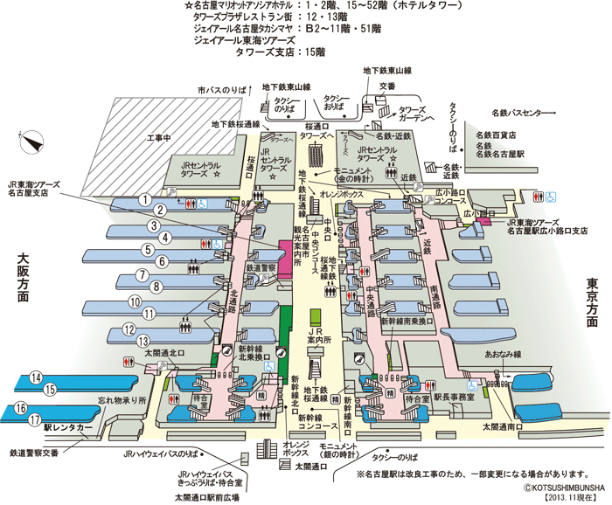
【開 催 日 時】

平成２９年１月２３日（月）
受 付 午後1時30分～
講 演 午後2時00分～3時30分

演 目 「 経営者のための脳の話 」

講 師 東京大学名誉教授
養老孟司 氏

【開 催 場 所】

名古屋マリオットアソシアホテル
16階「タワーズボールルーム」

名古屋市中村区名駅一丁目1番4号
Tel.052-584-1111(代表)

以上
--------------------------------------< ｷ ﾘ ﾄ ﾘ 不 要>-----------------------------------

平成２８年度 第４回一般研修会
平成 年 月 日
※ 第４回一般研修会に出席いたします

商号又は名称：

出席者：
返信先：事務局ＦＡＸ（０５２）２４２－３５７７

